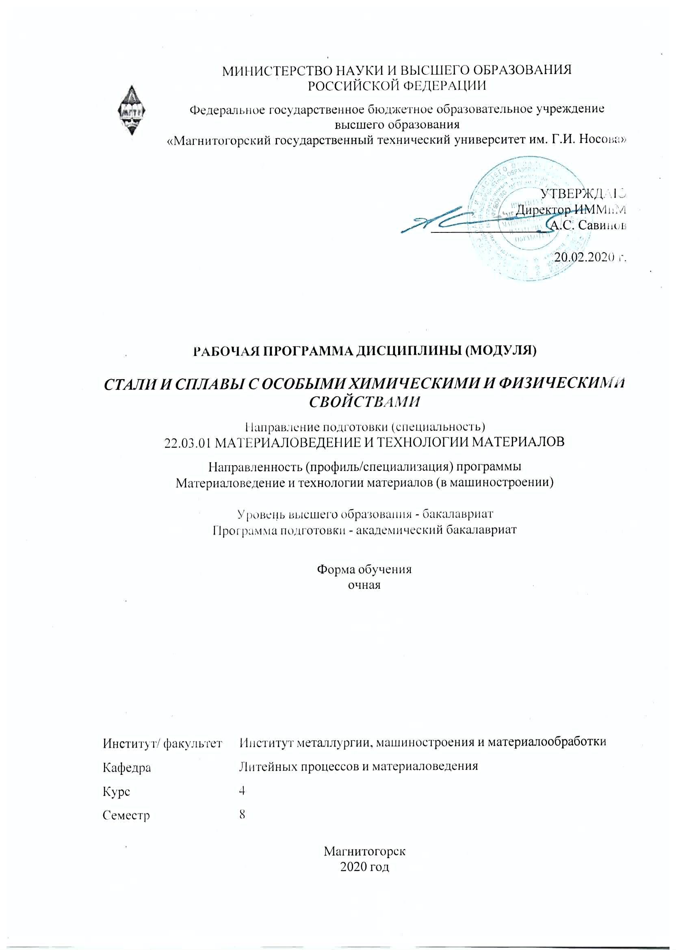

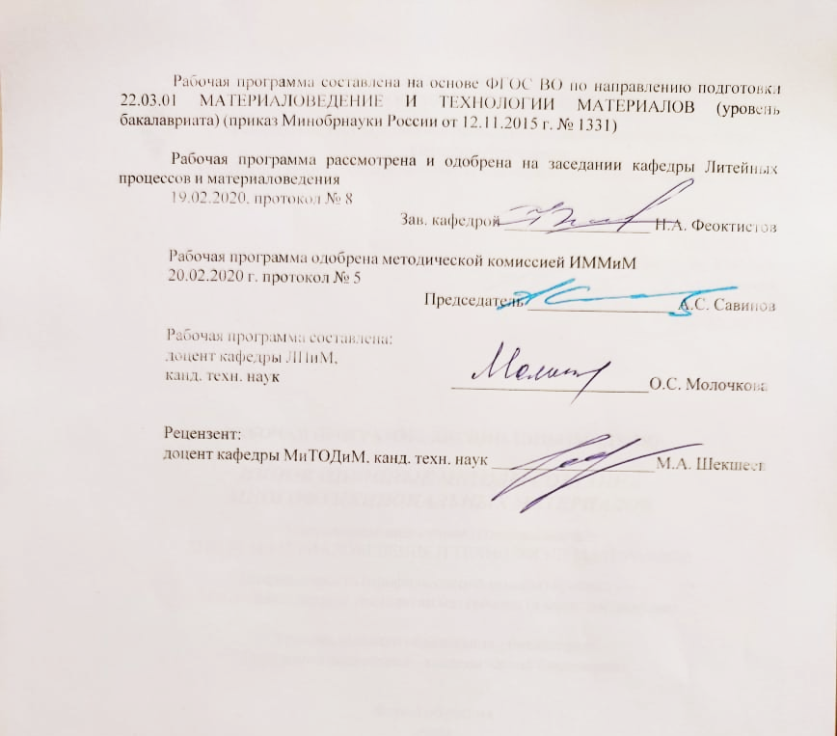

|  |  |
| --- | --- |
| **Лист** **актуализации** **рабочей** **программы** | |
|  |  |
|  | |
|  |  |
|  | |
|  |  |
| Рабочая программа пересмотрена, обсуждена и одобрена для реализации в 2021 - 2022 учебном году на заседании кафедры Литейных процессов и материаловедения | |
|  |  |
|  | Протокол от __ __________ 20__ г. № __  Зав. кафедрой _________________ Н.А. Феоктистов |
|  |  |
|  | |
|  |  |
|  | |
|  |  |
| Рабочая программа пересмотрена, обсуждена и одобрена для реализации в 2022 - 2023 учебном году на заседании кафедры Литейных процессов и материаловедения | |
|  |  |
|  | Протокол от __ __________ 20__ г. № __  Зав. кафедрой _________________ Н.А. Феоктистов |
|  |  |
|  | |
|  |  |
|  | |
|  |  |
| Рабочая программа пересмотрена, обсуждена и одобрена для реализации в 2023 - 2024 учебном году на заседании кафедры Литейных процессов и материаловедения | |
|  |  |
|  | Протокол от __ __________ 20__ г. № __  Зав. кафедрой _________________ Н.А. Феоктистов |
|  |  |
|  | |
|  |  |
|  | |
|  |  |
| Рабочая программа пересмотрена, обсуждена и одобрена для реализации в 2024 - 2025 учебном году на заседании кафедры Литейных процессов и материаловедения | |
|  |  |
|  | Протокол от __ __________ 20__ г. № __  Зав. кафедрой _________________ Н.А. Феоктистов |

|  |  |
| --- | --- |
| **1** **Цели** **освоения** **дисциплины** **(модуля)** | |
| Целью усвоения курса «Стали и сплавы с особыми химическими и физическими свойствами» является ознакомление обучающихся с общими вопросами формирования структуры и свойств в изделиях из металлов, сплавов и неметаллических материалов, работающих в различных условиях эксплуатации. | |
|  |  |
| **2** **Место** **дисциплины** **(модуля)** **в** **структуре** **образовательной** **программы** | |
| Дисциплина Стали и сплавы с особыми химическими и физическими свойствами входит в вариативную часть учебного плана образовательной программы.  Для изучения дисциплины необходимы знания (умения, владения), сформированные в результате изучения дисциплин/ практик: | |
| Химия | |
| Физическая химия | |
| Физика | |
| Материаловедение | |
| Коррозия и методы защиты | |
| Основы структурного анализа материалов | |
| Физические свойства материалов | |
| Методы исследования материалов и процессов | |
| Знания (умения, владения), полученные при изучении данной дисциплины будут необходимы для изучения дисциплин/практик: | |
| Подготовка к защите и защита выпускной квалификационной работы | |
| Подготовка к сдаче и сдача государственного экзамена | |
| Производственная – преддипломная практика | |
|  |  |
| **3** **Компетенции** **обучающегося,** **формируемые** **в** **результате** **освоения**  **дисциплины** **(модуля)** **и** **планируемые** **результаты** **обучения** | |
| В результате освоения дисциплины (модуля) «Стали и сплавы с особыми химическими и физическими свойствами» обучающийся должен обладать следующими компетенциями: | |
| Структурный  элемент  компетенции | Планируемые результаты обучения |
| ПК-10 способностью оценивать качество материалов в производственных условиях на стадии опытно-промышленных испытаний и внедрения | |
| Знать | - требования к составу, структуре и свойствам сталей и сплавов с особыми химическими и физическими свойствами, применяемых в машиностроении, в соответствии с условиями эксплуатации изделий;  - закономерности связи между составом, структурой и свойствами сталей и сплавов с особыми химическими и физическими свойствами и их изменения при механическом, деформационном, термическом и химическом воздействиях;  - особенности структуры и свойств, формирующихся в технологических процессах производства и обработки сталей и сплавов с особыми химическими и физическими свойствами в машиностроении |

|  |  |
| --- | --- |
| Уметь | - анализировать данные о составе, структуре и свойствах сталей и сплавов с особыми химическими и физическими свойствами, полученные при испытаниях продукции в производственных условиях на стадии опытно-промышленных испытаний и внедрения;  - оценивать качество сталей и сплавов с особыми химическими и физическими свойствами в производственных условиях на стадии опытно-промышленных испытаний и внедрения на основе данных о его структуре и свойствах |
| Владеть | - навыками решения задач по оценке качества сталей и сплавов с особыми химическими и физическими свойствами в производственных условиях на стадии опытно-промышленных испытаний и внедрения на основе данных о его структуре и свойствах |
| ПК-11 способностью применять знания об основных типах современных неорганических и органических материалов, принципах выбора материалов для заданных условий эксплуатации с учетом требований технологичности, экономичности, надежности и долговечности, экологических последствий их применения при проектировании высокотехнологичных процессов | |
| Знать | - основные типы современных сталей и сплавов с особыми химическими и физическими свойствами, применяемых в машиностроении;  - структурные характеристики и характеристики свойств сталей и сплавов с особыми химическими и физическими свойствами, применяемых в машиностроении;  - принципы выбора сталей и сплавов с особыми химическими и физическими свойствами для заданных условий эксплуатации с учетом требований технологичности, экономичности, надежности и долговечности и экологических последствий их применения при проектировании высокотехнологичных процессов |
| Уметь | - выявлять задачи при осуществлении выбора сталей и сплавов с особыми химическими и физическими свойствами для изделий в машиностроении различного назначения с учетом эксплуатационных требований и охраны окружающей среды;  - анализировать данные о структуре и свойствах, технологических процессах производства и обработки сталей и сплавов с особыми химическими и физическими свойствами применительно к решению поставленных задач;  - оценивать пригодность сталей и сплавов с особыми химическими и физическими свойствами для заданных условий эксплуатации с учетом предъявляемых требований к его структуре, технологическим и эксплуатационным свойствам |

|  |  |
| --- | --- |
| Владеть | - навыками оценки технологических и служебных качеств сталей и сплавов с особыми химическими и физическими свойствами путем комплексного анализа их структуры и механических свойств, а также результатов физико-химических, коррозионных и других испытаний;  - навыками выбора сталей и сплавов с особыми химическими и физическими свойствами для изготовления деталей и изделий в машиностроении применительно к решению поставленных задач;  - навыками выбора технологий и режимов обработки сталей и сплавов с особыми химическими и физическими свойствами для обеспечения требований, предъявляемых к изделию в соответствии с поставленными задачами |

|  |  |  |  |  |  |  |  |  |  |
| --- | --- | --- | --- | --- | --- | --- | --- | --- | --- |
|  | **4.** **Структура,** **объём** **и** **содержание** **дисциплины** **(модуля)** | | | | | | | | |
| Общая трудоемкость дисциплины составляет 3 зачетных единиц 108 акад. часов, в том числе:  – контактная работа – 57,65 акад. часов:  – аудиторная – 54 акад. часов;  – внеаудиторная – 3,65 акад. часов  – самостоятельная работа – 14,65 акад. часов;  – подготовка к экзамену – 35,7 акад. часа  Форма аттестации - экзамен | | | | | | | | | |
|  |  |  |  |  |  |  |  |  |  |
| Раздел/ тема  дисциплины | | Семестр | Аудиторная  контактная работа  (в акад. часах) | | | Самостоятельная работа студента | Вид самостоятельной  работы | Форма текущего контроля успеваемости и  промежуточной аттестации | Код компетенции |
| Лек. | лаб.  зан. | практ. зан. |
| 1. Жаростойкие материалы. Материалы для авиационных двигателей. | | |  | | | | | | |
| 1.1 Методика определения окалиностойкости и ростоустойчивости. Комплексные исследования и испытания при изучении материалов и изделий, включая стандартные и сертификационные, процессов их производства, обработки и модификации. Разработка технологических процессов производства и обработки покрытий, материалов и изделий из них. | | 8 | 5 | 14/5И |  | 2 | Проработка лекционного материала; подготовка к лабораторным занятиям | Коллоквиум. Защита лабораторных работ | ПК-10, ПК-11 |
| Итого по разделу | | | 5 | 14/5И |  | 2 |  |  |  |
| 2. Износостойкие материалы. Материалы стойкие при абразивном, газо- и гидро-абразивном изнашивании. Инструментальные материалы. Методы определения износостойкости. | | |  | | | | | | |
| 2.1 Комплексные исследования и испытания при изучении материалов и изделий, включая стандартные и сертификационные, процессов их производства, обработки и модификации. разработка технологических процессов производства и обработки покрытий, материалов и изделий из них. | | 8 | 5 | 13/5И |  | 2 | Проработка лекционного материала; подготовка к лабораторным занятиям | Коллоквиум. Защита лабораторных работ | ПК-10, ПК-11 |
| Итого по разделу | | | 5 | 13/5И |  | 2 |  |  |  |
| 3. Жаропрочные материалы. Методы оценки характеристик жаропрочности. | | |  | | | | | | |
| 3.1 Комплексные исследования и испытания при изучении материалов и изделий, включая стандартные и сертификационные, процессов их производства, обработки и модификации. Разработка технологических процессов производства и обработки покрытий, материалов и изделий из них | | 8 | 5 |  |  | 2 | Проработка лекционного материала | Коллоквиум | ПК-10, ПК-11 |
| Итого по разделу | | | 5 |  |  | 2 |  |  |  |
| 4. Коррозионностойкие материалы. Методы оценки коррозионной стойкости. | | |  | | | | | | |
| 4.1 Технологические процессы производства и обработки покрытий, материалов и изделий из них. Разработка технологических процессов производства и обработки покрытий, материалов и изделий из них | | 8 | 4 |  |  | 2 | Проработка лекционного материала | Коллоквиум | ПК-10, ПК-11 |
| Итого по разделу | | | 4 |  |  | 2 |  |  |  |
| 5. Радиационно-стойкие материалы. | | |  | | | | | | |
| 5.1 Технологические процессы производства и обработки покрытий, материалов и изделий из них, систем управления технологическими процессами | | 8 | 4 |  |  | 2 | Проработка лекционного материала | Коллоквиум | ПК-10, ПК-11 |
| Итого по разделу | | | 4 |  |  | 2 |  |  |  |
| 6. Хладостойкие материалы. Материалы для арктического судостроения и буровых платформ. Материалы с определенными физико-механическими свойствами (электрическими, термоэлектрическими, магнитными, с заданными температурными коэффициентами модуля упругости и линейного расширения). Методы определения теплоемкости, электросопротивления, термоэлектрических свойств. | | |  | | | | | | |
| 6.1 Комплексные исследования и испытания при изучении материалов и изделий, включая стандартные и сертификационные, процессов их производства, обработки и модификации. Разработка технологических процессов производства и обработки покрытий, материалов и изделий из них. | | 8 | 2 |  |  | 2 | Проработка лекционного материала | Коллоквиум | ПК-10, ПК-11 |
| Итого по разделу | | | 2 |  |  | 2 |  |  |  |
| 7. Материалы с определенными физико-механическими свойствами (электрическими, термоэлектрическими, магнитными, с заданными температурными коэффициентами модуля упругости и линейного расширения). Методы определения теплоемкости, электросопротивления, термоэлектрических свойств. | | |  | | | | | | |
| 7.1 Комплексные исследования и испытания при изучении материалов и изделий, включая стандартные и сертификационные, процессов их производства, обработки и модификации | | 8 | 2 |  |  | 2,65 | Проработка лекционного материала; подготовка к экзамену | Экзамен | ПК-10, ПК-11 |
| Итого по разделу | | | 2 |  |  | 2,65 |  |  |  |
| Итого за семестр | | | 27 | 27/10И |  | 14,65 |  | экзамен |  |
| Итого по дисциплине | | | 27 | 27/10И |  | 14,65 |  | экзамен | ПК-10,ПК-11 |

|  |
| --- |
| **5** **Образовательные** **технологии** |
|  |
| Для реализации предусмотренных видов учебной работы в качестве образовательных технологий в преподавании дисциплины используются традиционная и модульно - компетентностная технологии.  Лекции проходят в традиционной форме, в форме лекций-консультаций и проблемных лекций. Теоретический материал на проблемных лекциях является результатом усвоения полученной информации посредством постановки проблемного вопроса и поиска путей его решения. На лекциях – консультациях изложение нового материала сопровождается постановкой вопросов и дискуссией в поисках ответов на эти вопросы.  При проведении лабораторных занятий используются работа в команде и обсуждение полученных результатов.  Самостоятельная работа стимулирует студентов в процессе подготовки к лабораторным занятиям, при подготовке к контрольным работам и итоговой аттестации.  В процессе преподавания дисциплины предусматривается:  -проведение лекционных занятий в традиционной форме с использованием демонстрационного материала по темам, требующим иллюстрации;  -использование в темах лекций материалов, стимулирующих познавательную активность слушателей;  -закрепление лекционного материала на лабораторных занятиях, на которых выполняются групповые или индивидуальные занятия по пройденным темам;  -активные и интерактивные формы обучения: вариативный опрос, дискуссии, устный опрос, работа в команде и т.п.  На первом занятии следует детально рассказать о образовательных целях и задачах изучения дисциплины. Следует представить структуру курса и программу его изучения с указанием первоисточников. Поэтапно описать способы достижения заданных результатов-целей. Дать информацию об условиях сдачи экзамена.  На занятии студенты работают по индивидуальным заданиям с последующим групповым анализом полученных результатов в традиционной форме (коллективное взаимодействие по технологии активного обучения).  Поскольку занятия проводят высококлассные преподаватели достижение необходимых результатов усвоения программы гарантировано (при условии ответственного отношения студента к изучению предмета).  Воспроизводимость образовательного процесса вне зависимости от мастерства преподавателя гарантируется правильно составленной программой дисциплины.  Следует помнить, что современные условия жизни постоянно требуют внесения корректив для оценки процессов, новых методов, методик, способы – все это следует отслеживать, актуализировать и оперативно внедрять в учебный процесс.  Реализация компетентностного подхода предусматривает использование в учебном процессе активных и интерактивных форм проведения занятий (компьютерных симуляций, деловых и ролевых игр, разбор конкретных ситуаций, психологические и иные тренинги) в сочетании с внеаудиторной самостоятельной работой с целью формирования и развития профессиональных навыков обучающихся. |
|  |
| **6** **Учебно-методическое** **обеспечение** **самостоятельной** **работы** **обучающихся** |
| Представлено в приложении 1. |
|  |
| **7** **Оценочные** **средства** **для** **проведения** **промежуточной** **аттестации** |
| Представлены в приложении 2. |

|  |  |  |  |  |
| --- | --- | --- | --- | --- |
| **8** **Учебно-методическое** **и** **информационное** **обеспечение** **дисциплины** **(модуля)** | | | | |
| **а)** **Основная** **литература:** | | | | |
| 1. Зоткин, В. Е. Методология выбора материалов и упрочняющих технологий в машиностроении: учебник / В. Е. Зоткин. — 4-е изд., перераб. и доп. — Москва : ИД «ФОРУМ» : ИНФРА-М, 2019. — 320 с. — (Высшее образование: Бакалавриат). — ISBN 978-5-16-107086-4. — URL: <https://new.znanium.com/catalog/product/992048> (дата обращения: 01.09.2020).  2. Фетисов, Г. П. Материаловедение и технология материалов: учебник / Г. П. Фетисов, Ф. А. Гарифуллин. - Москва: НИЦ ИНФРА-М, 2014. - 397 с. (Высшее образование: Бакалавриат). - ISBN 978-5-16-006899-2. - URL: <https://new.znanium.com/catalog/product/413166> (дата обращения: 01.09.2020). | | | | |
|  |  |  |  |  |
| **б)** **Дополнительная** **литература:** | | | | |
| 1. Короткова, Л.П. Контроль качества инструментальных материалов [Электронный ресурс]: учебное пособие / Л.П. Короткова, Д.Б. Шатько. — Электрон. дан. — Кемерово: КузГТУ имени Т.Ф. Горбачева, 2010. — 164 с. — Режим доступа: <https://e.lanbook.com/book/6661> (дата обращения: 01.09.2020).  2. Токмин, А. М. Выбор материалов и технологий в машиностроении: учеб. пособие / А. М. Токмин, В. И. Темных, Л. А. Свечникова. — Москва : ИНФРА-М; Красноярск : Сиб. федер. ун-т, 2017. — 235 c. — (Высшее образование: Бакалавриат). - 978-5-16-006377-5. - ISBN 978-5-16-104922-8. - Текст: электронный. - URL: <https://new.znanium.com/catalog/product/900849> (дата обращения: 01.09.2020). | | | | |
|  |  |  |  |  |
| **в)** **Методические** **указания:** | | | | |
| 1. Материаловедение. Методы анализа структуры и свойств металлов и сплавов: учебное пособие / Т. А. Орелкина, Е. С. Лопатина, Г. А. Меркулова, Т. Н. Дроздова, А. С. Надолько; под ред. Т. А. Орелкиной. - Красноярск: Сиб. федер. ун-т, 2018. - 214 с. - ISBN 978-5-7638-3936-4. - URL: <https://new.znanium.com/catalog/product/1032141> (дата обращения: 01.09.2020).  2. Медведева, С.В. Материаловедение: лабораторный практикум [Электронный ресурс]: учебное пособие / С.В. Медведева. — Электрон. дан. — Москва: МИСИС, 2016. — 103 с. — Режим доступа: <https://e.lanbook.com/book/117167> (дата обращения: 01.09.2020).  3. Завалищин А.Н. «Термическая обработка инструмента на ОАО «Магнитогорский метизно-калибровочный завод «ММК-МЕТИЗ»»: Магнитогорск: ГОУ ВПО «МГТУ», 2011.-29с.  4. Управление структурным состоянием и механическими свойствами металла методами термической обработки. Копцева Н.В., Емелюшин А.Н., Ефимова Ю.Ю.: Магнитогорск. МГТУ, 2011 – 11 с.  5. Изучение коллекции шлифов, подвергнутых поверхностной упрочняющей обработке. Чукин В.В., Петроченко Е.В. Магнитогорск, МГТУ, 2013г. | | | | |
|  |  |  |  |  |
| **г)** **Программное** **обеспечение** **и** **Интернет-ресурсы:** | | | | |
|  | | | | |
|
|  |  |  |  |  |
| **Программное** **обеспечение** | | | | |
|  | Наименование ПО | № договора | Срок действия лицензии |  |
|  | MS Windows 7 Professional(для классов) | Д-1227-18 от 08.10.2018 | 11.10.2021 |  |

|  |  |  |  |  |
| --- | --- | --- | --- | --- |
|  | MS Windows 7 Professional (для классов) | Д-757-17 от 27.06.2017 | 27.07.2018 |  |
|  | MS Office 2007 Professional | № 135 от 17.09.2007 | бессрочно |  |
|  | 7Zip | свободно распространяемое ПО | бессрочно |  |
|  | FAR Manager | свободно распространяемое ПО | бессрочно |  |
|  |  |  |  |  |
| **Профессиональные** **базы** **данных** **и** **информационные** **справочные** **системы** | | | | |
|  | Название курса | | Ссылка |  |
|  | Электронная база периодических изданий East View Information Services, ООО «ИВИС» | | <https://dlib.eastview.com/> |  |
|  |  |
|  | Национальная информационно-аналитическая система – Российский индекс научного цитирования (РИНЦ) | | URL: <https://elibrary.ru/project_risc.asp> |  |
|  | Поисковая система Академия Google (Google Scholar) | | URL: <https://scholar.google.ru/> |  |
|  | Информационная система - Единое окно доступа к информационным ресурсам | | URL: <http://window.edu.ru/> |  |
|  | Федеральное государственное бюджетное учреждение «Федеральный институт промышленной собственности» | | URL: <http://www1.fips.ru/> |  |
|  | Электронные ресурсы библиотеки МГТУ им. Г.И. Носова | | <http://magtu.ru:8085/marcweb2/Default.asp> |  |

|  |  |  |  |  |
| --- | --- | --- | --- | --- |
| **9** **Материально-техническое** **обеспечение** **дисциплины** **(модуля)** | | | | |
|  |  |  |  |  |
| Материально-техническое обеспечение дисциплины включает: | | | | |

|  |
| --- |
| 1. Учебная аудитория для проведения занятий лекционного типа оснащена:  - техническими средствами обучения, служащими для представления учебной информации большой аудитории: мультимедийными средства хранения, передачи и представления учебной информации;  - специализированной мебелью.  2. Учебная аудитория для проведения лабораторных занятий оснащена лабораторным оборудованием:  - оборудование для приготовления шлифов (отрезные, шлифовальные и полировальные круги; оборудование для травления шлифов);  - машины универсальные испытательные на растяжение, сжатие, скручивание;  - мерительный инструмент;  - приборы для измерения твердости по методам Бринелля и Роквелла;  - микротвердомер;  - печи термические;  - микроскопы МИМ-6, МИМ-7;  - компьютерная система анализа изображений «Thixomet Pro»  - коллекции микро- и макрошлифов углеродистых и легированных сталей и сплавов;  - альбомы микроструктур;  - специализированной мебелью.  3. Учебная аудитория для групповых и индивидуальных консультаций, текущего контроля и промежуточной аттестации оснащена:  - компьютерной техникой с пакетом MS Office, с подключением к сети «Интернет» и с доступом в электронную информационно-образовательную среду университета;  - специализированной мебелью.  4. Помещение для самостоятельной работы оснащено:  - компьютерной техникой с пакетом MS Office, с подключением к сети «Интернет» и с доступом в электронную информационно-образовательную среду университета;  - специализированной мебелью.  5. Помещение для хранения и профилактического обслуживания учебного оборудования оснащено:  - специализированной мебелью: стеллажами для хранения учебного оборудования;  -инструментами для ремонта учебного оборудования;  - шкафами для хранения учебно-методической документации и материалов. |

**ПРИЛОЖЕНИЕ 1**

# **6. Учебно-методическое обеспечение самостоятельной работы обучающихся**

## Вопросы для контроля текущей успеваемости обучающихся

*Рейтинг-контроль № 1:*

1 Жаростойкие материалы.

2 Окалиностойкось материалов

3 Ростоустойчивость – что это?

4 Износостойкие материалы.

5 Инструментальные материалы.

6 Жаропрочные материалы.

7 Коррозионностойкие материалы.

8 Радиационно-стойкие материалы.

9 Хладостойкие материалы.

10 Материалы для арктического судостроения.

*Рейтинг-контроль № 2:*

1 Инвары.

2 Характеристическая температура как критерий величины энергии междуатомной связи.

3 Методы измерения электрического сопротивления. Физическая сущность электрической проводимости металла.

4 Зависимость электрического сопротивления чистых металлов от температуры и давления.

5 Измерение электрических свойств при изучении структуры металлов и сплавов.

6 Термоэлектрические свойства металлов.

7 Использование термоэлектрических свойств в технике. Методы определения термоэлектрических свойств.

8 Классификация элементов и сплавов по магнитным свойствам.

9 Магнитная анизотропия и магнитострикция, их практическое назначение.

10. Магнитные свойства металлов, металлических фаз и сплавов.

### **Примерный перечень тем рефератов:**

Стали с улучшенной обрабатываемостью резанием.

Материалы для горно-обогатительного производства.

Металлы и сплавы с хорошей свариваемостью.

Жаропрочные материалы.

Инвары и элинвары.

Износостойкие материалы.

Хладостойкие материалы: критерии хладостойкости, основные группы.

Принципы легирования и современные тенденции развития инструментальных сталей.

Стали и сплавы для режущего инструмента.

Быстрорежущие стали: принципы легирования, марки.

Твердые сплавы для режущего инструмента.

Сверхтвердые материалы.

Штамповые стали для холодного деформирования.

Штамповые стали для горячего деформирования.

Стали для молотовых штампов, горизонтально-ковочных машин и прессов.

**Приложение 2**

**7. Оценочные средства для проведения промежуточной аттестации**

**а) Планируемые результаты обучения и оценочные средства для проведения промежуточной аттестации:**

| Структурный элемент  компетенции | Планируемые результаты обучения | Оценочные средства |
| --- | --- | --- |
| **ПК-10 – способностью оценивать качество материалов в производственных условиях на стадии опытно-промышленных испытаний и внедрения** | | |
| Знать | - требования к составу, структуре и свойствам сталей и сплавов с особыми химическими и физическими свойствами, применяемых в машиностроении, в соответствии с условиями эксплуатации изделий;  - закономерности связи между составом, структурой и свойствами сталей и сплавов с особыми химическими и физическими свойствами и их изменения при механическом, деформационном, термическом и химическом воздействиях;  - особенности структуры и свойств, формирующихся в технологических процессах производства и обработки сталей и сплавов с особыми химическими и физическими свойствами в машиностроении. | **Примерные вопросы к экзамену по дисциплине**  1 Методы определения износостойкости  2 Методы оценки характеристик жаропрочности  3 Методы определения окалиностойкости  4 Методы определения ростоустойчивости |
| Уметь | - анализировать данные о составе, структуре и свойствах сталей и сплавов с особыми химическими и физическими свойствами, полученные при испытаниях продукции в производственных условиях на стадии опытно-промышленных испытаний и внедрения;  - оценивать качество сталей и сплавов с особыми химическими и физическими свойствами в производственных условиях на стадии опытно-промышленных испытаний и внедрения на основе данных о его структуре и свойствах. | **Примерные практические задания для экзамена**   1. Оценить износостойкость материала. 2. Оценить коррозионную стойкость материала. 3. Оценить применимость методов определения термоэлектрических свойств. 4. Оценить применимость методов определения магнитных свойств металлов, металлических фаз и сплавов |
| Владеть | - навыками решения задач по оценке качества сталей и сплавов с особыми химическими и физическими свойствами в производственных условиях на стадии опытно-промышленных испытаний и внедрения на основе данных о его структуре и свойствах | **Примерные задания на решение задач из профессиональной области**  1 Выполнить исследование износостойкости материала для заданных условий эксплуатации.  2 Предложить современные методы оценки жаропрочности материала для заданных условий эксплуатации.  3 Оценить качество, **с**войства и применение материалов для арктического судостроения.  4 Провести комплексное исследование электрических свойств при изучении структуры металлов и сплавов |
| **ПК-11 - способностью применять знания об основных типах современных неорганических и органических материалов, принципах выбора материалов для заданных условий эксплуатации с учетом требований технологичности, экономичности, надежности и долговечности, экологических последствий их применения при проектировании высокотехнологичных процессов** | | |
| Знать | - основные типы современных сталей и сплавов с особыми химическими и физическими свойствами, применяемых в машиностроении;  - структурные характеристики и характеристики свойств сталей и сплавов с особыми химическими и физическими свойствами, применяемых в машиностроении;  - принципы выбора сталей и сплавов с особыми химическими и физическими свойствами для заданных условий эксплуатации с учетом требований технологичности, экономичности, надежности и долговечности и экологических последствий их применения при проектировании высокотехнологичных процессов. | **Примерные вопросы к экзамену по дисциплине**  1 Разработать технологический процесс производства **к**оррозионностойких материалов.  2 Разработать технологический процесс производствахладостойких материалов.  3 Разработать технологический процесс определения теплоемкости термическими методами.  4 Разработать технологический процесс производства износостойких материалов. |
| Уметь | - выявлять задачи при осуществлении выбора сталей и сплавов с особыми химическими и физическими свойствами для изделий в машиностроении различного назначения с учетом эксплуатационных требований и охраны окружающей среды;  - анализировать данные о структуре и свойствах, технологических процессах производства и обработки сталей и сплавов с особыми химическими и физическими свойствами применительно к решению поставленных задач;  - оценивать пригодность сталей и сплавов с особыми химическими и физическими свойствами для заданных условий эксплуатации с учетом предъявляемых требований к его структуре, технологическим и эксплуатационным свойствам. | **Примерные практические задания для экзамена**  1 Выбрать метод измерения электрического сопротивления.  2 Выбрать метод измерения теплоемкости калориметрическими методами.  3 Выбрать метод разработки материалов для арктических нефтяных платформ.  4 Выбрать метод разработки технологических процессов производства инструментальных материалов |
| Владеть | - навыками оценки технологических и служебных качеств сталей и сплавов с особыми химическими и физическими свойствами путем комплексного анализа их структуры и механических свойств, а также результатов физико-химических, коррозионных и других испытаний;  - навыками выбора сталей и сплавов с особыми химическими и физическими свойствами для изготовления деталей и изделий в машиностроении применительно к решению поставленных задач;  - навыками выбора технологий и режимов обработки сталей и сплавов с особыми химическими и физическими свойствами для обеспечения требований, предъявляемых к изделию в соответствии с поставленными задачами. | **Примерные задания на решение задач из профессиональной области**  1 Разработать технологический процесс производства материалов стойких при газо-абразивном изнашивании.  2 Разработать технологический процесс производства материалов стойких при гидро-абразивном изнашивании.  3 Разработать технологический процесс производства материалов стойких при абразивном изнашивании.  4 Разработать технологический процесс производства материалов с с заданными температурными коэффициентами модуля упругости |

**б) Порядок проведения промежуточной аттестации, показатели и критерии оценивания:**

Промежуточная аттестация по дисциплине «Стали и сплавы с особыми химическими и физическими свойствами» включает теоретические вопросы, позволяющие оценить уровень усвоения обучающимися знаний, и практические задания, выявляющие степень сформированности умений и владений, проводится в форме экзамена.

Экзамен по данной дисциплине проводится в устной форме по экзаменационным билетам, каждый из которых включает 2 теоретических вопроса и одно практическое задание.

**Показатели и критерии оценивания экзамена:**

– на оценку **«отлично»** (5 баллов) – обучающийся демонстрирует высокий уровень сформированности компетенций, всестороннее, систематическое и глубокое знание учебного материала, свободно выполняет практические задания, свободно оперирует знаниями, умениями, применяет их в ситуациях повышенной сложности.

– на оценку **«хорошо»** (4 балла) – обучающийся демонстрирует средний уровень сформированности компетенций: основные знания, умения освоены, но допускаются незначительные ошибки, неточности, затруднения при аналитических операциях, переносе знаний и умений на новые, нестандартные ситуации.

– на оценку **«удовлетворительно»** (3 балла) – обучающийся демонстрирует пороговый уровень сформированности компетенций: в ходе контрольных мероприятий допускаются ошибки, проявляется отсутствие отдельных знаний, умений, навыков, обучающийся испытывает значительные затруднения при оперировании знаниями и умениями при их переносе на новые ситуации.

– на оценку **«неудовлетворительно»** (2 балла) – обучающийся демонстрирует знания не более 20% теоретического материала, допускает существенные ошибки, не может показать интеллектуальные навыки решения простых задач.

– на оценку **«неудовлетворительно»** (1 балл) – обучающийся не может показать знания на уровне воспроизведения и объяснения информации, не может показать интеллектуальные навыки решения простых задач.